Вариант № 1 (max 1)

Вычислить значение функции, используя ее разложение в ряд Тейлора с точностью ε = 0.001 для значения x, изменяющегося от x_{начального} до x_{конечного} с шагом Δx
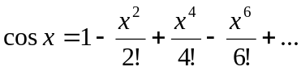

Вариант № 2 (max 1)

Вычислить значение функции, используя ее разложение в ряд Тейлора с точностью ε = 0.001 для значения x, изменяющегося от x_{начального} до x_{конечного} с шагом Δx
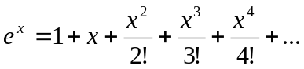

Вариант № 3 (max 1)

Вычислить значение функции, используя ее разложение в ряд Тейлора с точностью ε = 0.001 для значения x, изменяющегося от x_{начального} до x_{конечного} с шагом Δx
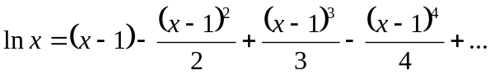

Вариант № 4 (max 1)

Вычислить значение функции, используя ее разложение в ряд Тейлора с точностью ε = 0.001 для значения x, изменяющегося от x_{начального} до x_{конечного} с шагом Δx
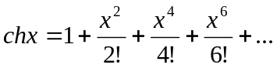

Вариант № 5 (max 1)

Вычислить значение функции, используя ее разложение в ряд Тейлора с точностью ε = 0.001 для значения x, изменяющегося от x_{начального} до x_{конечного} с шагом Δx
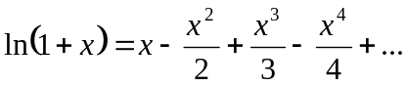
Вариант № 6 (max 1)

Вычислить с точностью ε = 0.0001 корень n-й степени из десяти введенных с клавиатуры положительных чисел x₁ x₂ … x₁₀, полагая в качестве начального приближения y₀=x Каждое следующее приближение вычисляется через предыдущее по формуле
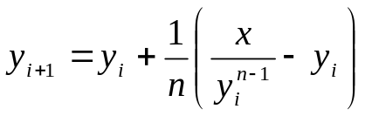

Вариант № 7 (max 3)

Вычислить значение функции
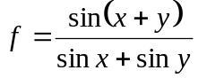
используя разложение sin в ряд Тейлора где x изменяется от 0.1 до 0.34 с шагом 0.01 и y изменяется от 0.2 до 0.44 с шагом 0.01. Вычисления прекратить при получении 15-ти членов ряда или достижении заданной точности:
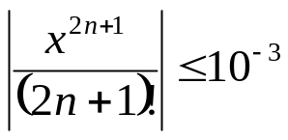

Вариант № 8 (max 3)

Вычислить сумму
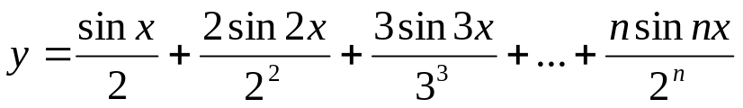
для значений x, изменяющегося от a до b с шагом h. Вычисления прекратить, как только очередной член ряда по абсолютному значению будет меньше ε = 0.0001. Использовать разложение sin в ряд Тейлора.

Вариант № 9 (max 4)

Вычислить интегральный синус Френеля для больших значений аргумента, пользуясь асимптотическим разложением:
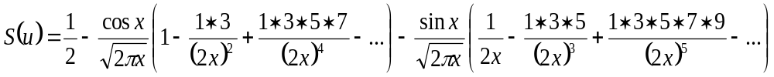
Где 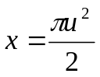 и знак  совпадает со знаком Использовать разложение sin и cos в ряд Тейлора.
Вариант № 10(max 3)

Составить таблицу значений функции 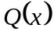 для 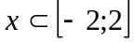 с шагом 0.1
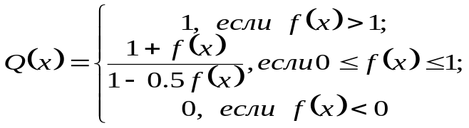
где 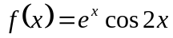 функции 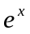и 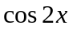вычислить, используя разложение в ряд Тейлора

Вариант № 11(max 2)

Для значений x, изменяющегося от a до b с шагом h вычислить значение функции:
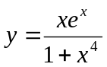
вычислить, используя разложение в ряд Тейлора. Вычисления прекратить при 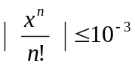

Вариант № 12 (max 1)

Вычислить с точностью ε = 0.0001 сумму ряда для восьми значений
введенных с клавиатуры
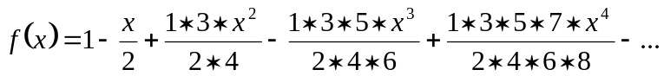

Вариант № 13 (max 1)

Вычислить значение функции, используя ее разложение в ряд Тейлора с точностью ε = 0.001 для значения x, изменяющегося от x_{начального} до x_{конечного} с шагом Δx
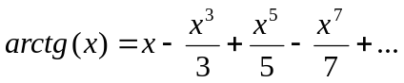

Вариант № 14 (max 1)

Вычислить с точностью ε = 0.0001 сумму ряда для семи значений
введенных с клавиатуры
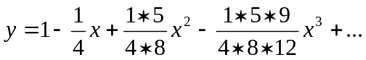

Вариант № 15 (max 1)

Вычислить с точностью ε = 0.0001корень уравнения методом деления отрезка пополам
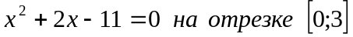

Вариант № 16 (max 1)

Вычислить с точностью ε = 0.0001корень уравнения методом деления отрезка пополам
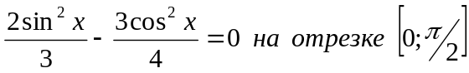

Вариант № 17 (max 1)

Вычислить с точностью ε = 0.0001корень уравнения методом хорд

Вариант № 18 (max 3)

Вычислить с точностью ε = 0.0001корень уравнения методом деления отрезка пополам и методом хорд. Сравнить полученные результаты.
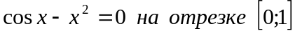

Вариант № 19 (max 1)

Вычислить с точностью ε = 0.0001 значение квадратного корня, используя итерационную формулу Герона
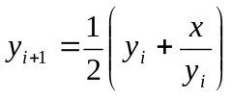, где 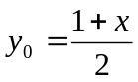 и 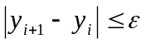
Вариант № 20 (max 2)

Для значений x, изменяющегося от a до b с шагом h вычислить значение функции:
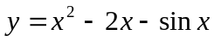
вычислить, используя разложение в ряд Тейлора. Вычисления прекратить при

Геометрическое описание метода Хорд
Будем искать корень функции f(x). Выберем две начальные точки C₁(x₁;y₁) и C₂(x₂;y₂) и проведем через них прямую. Она пересечет ось абсцисс в точке (x₃;0). Теперь найдем значение функции с абсциссой x₃. Временно будем считать x₃ корнем на отрезке [x₁;x₂]. Пусть точка C₃ имеет абсцисcу x₃ и лежит на графике. Теперь вместо точек C₁ и C₂ мы возьмём точку C₃ и точку C₂. Теперь с этими двумя точками проделаем ту же операцию и так далее, т.е. будем получать две точки C_{n + 1} и C_{n} и повторять операцию с ними. Таким образом мы будем получать две точки, отрезок, соединяющий которые, пересекает ось абсцисс в точке, значение абсциссы которой можно приближенно считать корнем. Эти действия нужно повторять до тех пор, пока мы не получим значение корня с нужным нам приближением.

Алгебраическое описание метода
Пусть x₁,x₂ − абсциссы концов хорды, y = kx + b − уравнение прямой, содержащей хорду. Найдем коэффициенты k и b из системы уравнений:
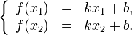.
Вычтем из первого уравнения второе:
f(x₁) − f(x₂) = k(x₁ − x₂), затем найдем коэффициенты k и b:
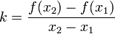, тогда
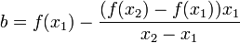.
Уравнение принимает вид:
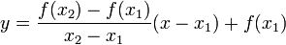
Таким образом, теперь можем найти первое приближение к корню, полученное методом хорд:
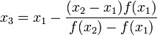
Теперь возьмем координаты x₂ и x₃ и повторим все проделанные операции, найдя новое приближение к корню. Повторять операцию следует до тех пор, пока x_{n} − x_{n − 1} не станет меньше или равно заданному значению погрешности.
Вычисления ведутся до тех пор, пока не выполнится неравенство .
Итерационная формула метода хорд имеет вид 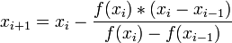.
Рассмотрим метод деления отрезка пополам более подробно.
В соответствии с этим методом вначале необходимо приблизительно определить отрезок, на котором функция f(x) меняет знак. Для этого можно использовать графический способ, заключающийся в построении графика функции на экране компьютера и приблизительного визуального определения точек пересечения графика с осью абсцисс.
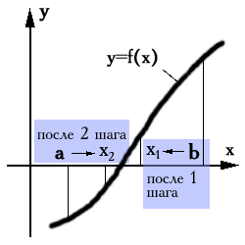
При отыскании корня методом половинного деления сначала вычисляются значения функции в точках a и b - соответственно f(a) и f(b), имеющие противоположные знаки. Далее по формуле x_{ср}=(a+b)/2 вычисляется координата центра отрезка [a, b] и находится значение функции в этой точке f(x_{ср}). Оно сравнивается со значениями функции на концах отрезка. Если функция меняет знак на отрезке [a, x_{ср}], то весь отрезок [a, b] усекается до его левой части, то есть x_{ср} становится правой границей отрезка (b). Аналогично, если функция меняет знак на отрезке [x_{ср}, b], отрезок [a, b] усекается до правой части. Эти операции повторяются до тех пор, пока разница между соседними значениями x не станет меньше или равной выбранной точности ε.

